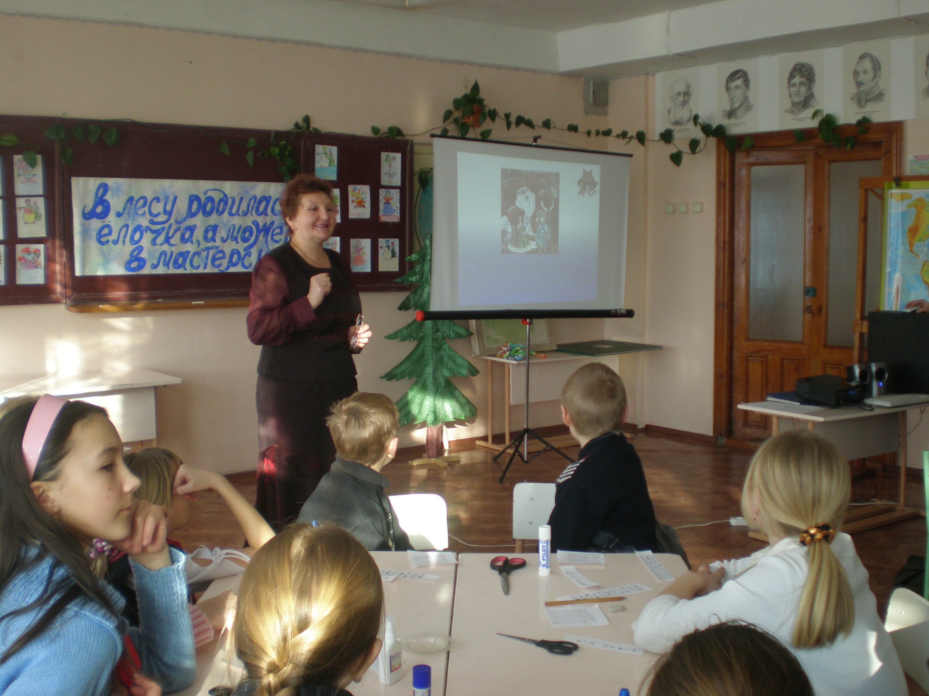

Интегрированный урок
«В лесу родилась елочка, а может в мастерской.....»
Урок рассчитан на учеников 5-6 -х классов
Работа учащихся ведется в группах.
Разработали:
Куракина Л.И. - учитель ИЗО и черчения
Завьялова Г.А. - учитель географии
Воробьева Л.А. - учитель музыки

Цели:
1) углубить знания учащихся о формах представления информации, о традициях и обычаях народов мира и России;
2) развить кругозор учащихся, творчество, интерес к , географии, рисованию, музыке;
3) воспитывать усидчивость, аккуратность, солидарность, сотрудничество, прививать коммуникативные навыки работы в коллективе.
Оборудование: ПК, проектор, экран, презентация «В лесу родилась елочка…», музыкальный центр с функцией караоке.
Раздаточный материал:
ИЗО – заготовки из цветной бумаги, клей, ножницы, кисточки для работы с клеем, макет елки (выполнен из бумаги).
Оформление кабинета: новогодние рисунки учащихся, плакаты на новогоднюю тему.

ХОД УРОКА
1. Организационный момент
2. Основная часть урока.
(Рассказ сопровождается презентацией)
- Слово учителя географии:
Здравствуйте уважаемые ученики и учителя!
Сегодня у нас необычный урок. Его проведет не один учитель, а сразу несколько учителей: учитель географии, рисования и музыки.

О праздновании Нового года и почему мы ставим в наших домах ель, вы узнаете сегодня на уроке.
Новый год – это семейный праздник.
Издавна принято считать: какой будет встреча Нового года, таким станет и весь год.
Главным атрибутом встречи Нового года стала украшенная елка. Впервые в России она появилась так же в петровские времена. А пришел этот обычай с Запада. Среди древнегерманских племен был широко распространен культ духов растительности, которые по поверию, могли оказывать могущественное влияние на урожай хлебов, плодов, фруктов; германцы верили, что обитают духи на ветвях деревьев, и прежде всего на вечнозеленых елях, т.к. вечно зелены и таинственны, и притягательны для людей.
Письменные свидетельства того, что в Эльзасе под Рождество ставили в домах маленькие елочки, украшенные яблоками и сладостями, известны с 16 века. В Германии и Швейцарии устраивали новогодние праздники на площади устанавливали дерево, вешали украшения и сладости, а после праздника разрешалось снимать детям и беднякам.
Этот обычай в 18-19 вв перешел в Скандинавию, Францию и другие страны, и даже туда, где не растут ели, их завозят из северных стран.
Христианская церковь включила в рождество обряд, связав елочные украшения с евангельской историей рождении Иисуса Христа:
Сласти – с дарами, поднесенные маленькому Христу;
Свечи – в напоминании тепла жилищ города Вифлеема;
Звезду на вершине елки – с Вифлеемской звездой, указавшей волхвам путь к пещере, где родился Христос.
В настоящее время самая высокая ель устанавливается в Бразилии, в городе Рио-де-Жанейро. Она сделана из стальных конструкций. Ее высота 82-метра и весит "елка" 450 тонн. Ее разместили на плавающем плоту в лагуне Родригу-ди-Фрейтас на фоне живописных холмов Леблона и Ипанемы и всемирно известной статуи Христа-Искупителя на горе Корковадо. Стальная красавица очень красива, одета в традиционные зелено-красные рождественские цвета и горит почти тремя миллионами огней.
- Слово учителя ИЗО:

«Предшественница» нашей сегодняшней елки, была деревянная елка в форме пирамиды. На полки такой пирамиды, украшенной ветками и игрушками, ставили подарки или сладости.
В России такую традицию установил Петр Великий в канун 1700 года.
По его указу на главных площадях Москвы по ночам пылали огни в смоляных бочках, устраивались фейерверки, а в домах пахло смолой от еловых веток. Но эта традиция плохо прижилась в России и лишь в середине 1830-х годов появляется елочка в домах Москвы, в основном немцев живущих в России. Постепенно елка стала появляться и в домах богатых людей.
Елку украшают фигурками и цветами, вырезанными из бумаги, яблоками, сладостями, позолоченными вещицами, орехами, лентами и прилепляют к ней восковые свечи, иногда разноцветные.
И только во второй половине девятнадцатого века новогодний праздник приобретает знакомые нам черты. Елку можно было увидеть в губернских и уездных городах, в домах мещан и провинциальных помещиков. Елки теперь продаются на елочных базарах. Но ее устанавливают не в канун нового года, а на Рождество.
Некоторые считают, что «Ель - символ неоскудевающей благодати Божией... нравственное возрождение, приносимое нам рождающимся сыном Божиим»,
В настоящее время практически в каждом доме мы можем увидеть лесную красавицу. Кто ставит настоящую елку, кто искусственную. В 2005 году в Америке был настоящий бум на искусственные елки черного света. Теперь во всех крупных городах на главной площади устанавливают большие елки.
Мы украшаем свои елки разными игрушками. Покупаем их в магазинах. А раньше в старину подготовка елки к Рождеству, изготовление елочных украшений и подарков создавало особую атмосферу домашнего праздника, (показ слайдов с игрушками)
Посмотрите, какие игрушки можно выполнить из бумаги, разноцветных ниток, клея, ножниц, яичной скорлупы.

2.1. Практическая работа.

Сегодня на уроке мы с вами попробуем украсить нашу елку, сделанную из бумаги. Посмотрите на экран. Вам представлены варианты игрушек, которые можно сделать быстро. Вас разделили на группы. Каждой группе необходимо слаженно работать. На столе у вас лежат: полоски цветной бумаги, ножницы, клей, ватные палочки, крышки (в них можно налить клей). Глядя на экран, вы можете делать игрушки. Обратите внимание на то, как выполнены эти игрушки. Полоски необходимо брать, корректировать ножницами тот размер, который вам необходим, и склеивать. Начинать необходимо с полосок меньшего размера и т.д. чья группа выполнит больше игрушек и аккуратно, та группа и будет признанна самой сплоченной и дружной.
А группе гостей особое задание. Они должны вспомнить детство и склеить цепочку из цветной бумаги (в детстве мы все это делали). Получаются бусы. Задание понятно. Можете начинать.

- Слово учителя музыки:
В новогоднюю ночь мы по традиции собираемся за праздничным семейным столом. Пахнет свежей хвоей, сверкает огоньками и блестками любовно украшенная ёлка. И в такие минуты неизменно приходит на память незатейливая песенка с чуточку грустной красивой мелодией и трогательными словами о том, как она «нарядная, на праздник к нам пришла и много, много радостей детишкам принесла...».
В 1903 году московский детский журнал «Малютка» опубликовал стихотворение «Ёлка», под которым стояли инициалы «А. Э.» Стихи эти привлекли внимание музыканта-любителя Леонида Карловича Бекмана (1871-1939).
Агроном по специальности, окончивший в 1900 году естественный факультет Московского университета, а затем Петровскую сельскохозяйственную академию, он обладал незаурядными музыкальными способностями: играл на фортепьяно по слуху, импровизировал на темы любимых произведений, прекрасно пел. Леонид Карлович Бекман сочинил для дочери песенку на стихотворение из детского журнала «Малютка» — «В лесу родилась ёлочка, в лесу она росла...». Девочка, обладавшая прекрасным слухом, быстро её выучила, и, чтобы не забыть песенку, её записали. В последствии были сочинены другие песенки для детей, а потом издали целый сборник с рисунками-силуэтами. «Ёлочку» до сих пор поёт вся детвора, и мало кто знает, что эту, ставшую почти народной, песенку сочинил не музыкант, а кандидат естественных наук и агроном!»
Об авторе текста «Елочки», к сожалению, известно совсем немного. Это детская писательница Раиса Адамовна Кудашева (1878 – 1964). Дочь служащего московского почтамта, работавшая после окончания гимназии учительницей городской школы, библиотекарем.
2.2. Дети поют песню «В лесу родилась елочка» и водят хоровод вокруг наряженной ими елки.
В ЛЕСУ РОДИЛАСЬ ЁЛОЧКА

В лесу родилась ёлочка,
В лесу она росла.
Зимой и летом стройная,
Зелёная была.

Метель ей пела песенку:
«Спи, елочка, бай-бай!»
Мороз снежком укутывал:
«Смотри не замерзай!»

Трусишка—зайка серенький
Под ёлочкой скакал.
Порою волк, сердитый волк
Рысцою пробегал.
Чу, снег по лесу частому
Под полозом скрипит, —
Лошадка мохноногая
Торопится, бежит.

Везёт лошадка дровенки,
А в дровнях мужичок;
Срубил он нашу ёлочку
Под самый корешок.

Теперь она, нарядная,
На праздник к нам пришла
И много-много радостей
Детишкам принесла.

- Подведение итогов.
- Чаепитие.

